STOWARZYSZENIE „U ŹRODŁA” oraz OŚRODEK ROZWOJU OSOBISTEGO I DUCHOWEGO „TU I TERAZ” W NOWYM KAWKOWIE www.u-zrodla.pl www.tuiteraz.eu

zapraszają 2-8 sierpnia 2015 na

„WAKACJE Z MEDYTACJĄ
I UWAŻNOŚCIĄ”
PROWADZI MARIA MONETA-MALEWSKA
(MISTRZYNI ZEN)
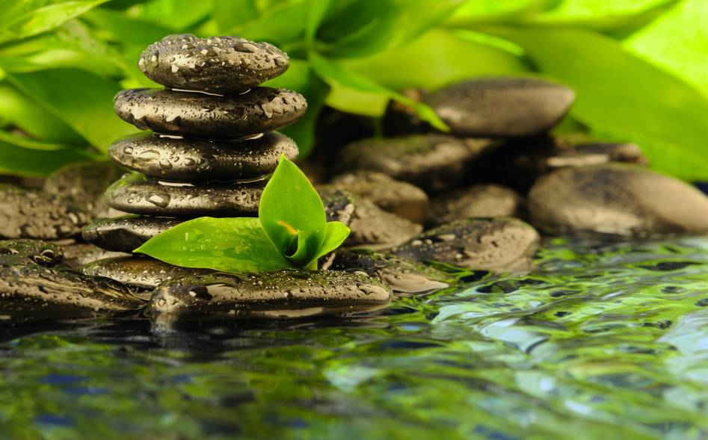

Zapraszamy na tydzień ciszy, spokoju i głębokiego Spotkania ze Sobą do miejsca, które jest otoczone magią. Zajęcia poprowadzi Roshi Reiko Maria Moneta Malewska - mistrzyni zen z japońskiej tradycji Rinzai Zen, lek. med. psychoterapeutka specjalizująca się w rozwoju osobowości, inteligencji emocjonalnej i coachingu biznesowym. Autorka wielu książek i publikacji o tematyce psychologicznej m.in. Być tutaj (wspólnie z Wojciechem Eichelbergerem).

„Wakacje z medytacją i uważnością” łączą wiedzę psychoterapeutyczną prowadzącej z wieloletnim doświadczeniem medytacyjnym i doświadczaniem "zen dnia codziennego”. Celem zajęć jest nauka wykorzystania technik medytacji i uważności do codziennego życia (prywatnego i zawodowego), wyciszenie niespokojnego umysłu, uspokojenie emocji oraz poszukiwanie Wewnętrznej Drogi. Zen to samo życie. Sięga do głębi człowieczeństwa, pozwala usunąć z życia to co zbędne i rozwijać to co najbardziej pożądane, pozwala poznać siebie. Uważność, bycie tu i teraz, zmiana myślenia i działania pozwala na doświadczenie siebie jako osoby wolnej, szczęśliwej i niezależnej.

Będziemy koncentrować się na uwadze, byciu „tu i teraz”, świadomej obecności; będziemy ćwiczyć nowe umiejętności, które podniosą jakość naszego życia i jego komfort. To czas poświęcony na spotkanie ze sobą, na dotarcie do głębokich potrzeb i ukrytych możliwości, na przewietrzeniu marzeń i znalezieniu siły na realizację tych, które naprawdę na to zasługują. Uczestnicy warsztatu będą mieli okazję zweryfikować swoje priorytety i określić kierunki które są najbardziej korzystne w ich dalszym rozwoju

Warsztat przeznaczony jest dla wszystkich zainteresowanych - nie trzeba mieć żadnego przygotowania medytacyjnego ani wiedzy o buddyzmie!

Podczas zajęć wykorzystane będą ćwiczenia z zakresu:
- uważności i koncentracji
- radzeniem sobie z natrętnymi myślami
- kierowania emocjami
- rozpoznaniem swoich mocnych i słabych stron
- poprawą kondycji fizycznej
- wyciszeniem i uspokojeniem
- podwyższeniem poziomu wewnętrznej energi

W ciągu tego tygodnia, Maria Moneta – Malewska będzie prowadzić zajęcia cztery godziny dziennie (dwie godziny rano i dwie wieczorem), pozostały czas będzie można wykorzystać na WAKACYJNY WYPOCZYNEK w Ośrodku Tu i Teraz (jeziora, stadnina koni, wycieczki rowerowe, leśne spacery, bogata biblioteka i księgarnia).
Dla chętnych gospodarze przewidzieli specjalną odtruwająco- energetyzującą dietę.

Podaruj sobie ten tydzień, który może udoskonalić twoje życie!

MARIA MONETA MALEWSKA
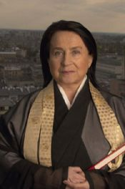
Jest lekarzem psychoterapeutą, specjalizującą się w rozwoju osobowości, inteligencji emocjonalnej i coachingu biznesowym. Oprócz tego jest cenionym konsultantem biznesowym w dziedzinie HR (human resources), a także aktywnym i znanym ekspertem w dziedzinie profilaktyki uzależnień. Autorka wielu książek i publikacji o tematyce psychologicznej: Narkotyki w szkole i w domu, Być tutaj (wspólnie z Wojciechem Eichelbergerem), Dla siebie i dla innych, Nie które buduje, Zen - Zamiatając skały, czesząc mech.
Jednocześnie, oprócz pełni aktywności zawodowej, jest wyświęconą mniszką z tradycji Rinzai Zen. Roshi Maria Reiko Moneta-Malewska jest osiemdziesiątą czwartą spadkobierczynią Dharmy Buddy Siakjamuniego i pierwszą kobietą, która otrzymała japoński przekaz zen od swojego mistrza Roshiego Saidana Oi. Praktykuje zen od 1978 roku, początkowo w Polsce z Philipem Kapleau, następnie w tradycji Soto u Roshiego Gempo. W 1994 roku wyjechała do Japonii, gdzie rozpoczęła praktykę pod kierunkiem Roshiego Oi Saidana, w klasztorze Hokko-ji w południowej części Honsiu. Otrzymała od Roshiego Oi Saidana przekaz Dharmy w linii japońskiego Rinzai Zen.
W swym nauczaniu podkreśla konieczność przenoszenia stanu umysłu z formalnej praktyki do codziennych aktywności - "zen dnia codziennego". Jak nikt inny potrafi nie tylko zarazić ideą dobrego, spokojnego i komfortowego życia, ale także pokazać drogę do osiągnięcia spokoju spełnienia i poczucia szczęścia.

SZKOŁA ZEN RINZAI
Zen, jako areligijny i ateistyczny sposób życia, jest buddyjską drogą do odnalezienia samego siebie. Respektuje i szanuje wszelkie inne duchowe i religijne kierunki. Szkoła Zen Rinzai opiera się w swojej treści na Buddzie Siakjamunim (563-483). Trwający nieprzerwanie przez wiele generacji aż do dzisiaj bezpośredni przekaz z mistrza na ucznia (linia przekazu) daje nam możliwość urzeczywistnienia doświadczenia Buddy tu i teraz w nas i w naszym codziennym życiu. Decydujący wpływ na umysł i sposób ćwiczenia szkoły Zen Rinzai wywarł chiński mistrz Rinzai Gigen (zm. 866), od którego imienia szkoła otrzymała swoja nazwę. Jego sposób pokazywania nauki Buddy i jego teisho (wykłady mistrza) zostały przekazane w Rinzai Roku. Pokazany jest tam jako pełen energii, klarowny, żywy mistrz obdarzony bystrością umysłu i poczuciem humoru, daleki od wszelkiej mistyki zakorzeniony w codzienności.

PROWADZĄCY: MARIA MONETA MALEWSKA
TERMIN: 2-8.VIII.2015

ROZPOCZĘCIE: 2.VIII niedziela, godz. 19.00 kolacja
ZAKOŃCZENIE: 8.VIII sobota, obiad o godz. 14.00

MIEJSCE: Ośrodek Rozwoju Osobistego i Duchowego „Tu i Teraz”,
Nowe Kawkowo 52 A (25km od Olsztyna)
CENA WARSZTATU: 400 zł (+ koszty pobytu i wyżywienia)
KONTAKT: www.u-zrodla.pl , info@u-zrodla.pl, www.tuiteraz.eu
biuro 662759576
Jacek Towalski 0602219382,
Maja Wołosiewicz – Towalska 0606994366,

Uwaga: Konieczna wpłata zaliczki w wysokości 150 zł do 20 lipca (z opisem ”zaliczka za pobyt 2-8.VIII. 2015) na konto Ośrodka Tu i Teraz. Ilość miejsc ograniczona - w tym samym czasie odbywają się w ośrodku także inne warsztaty!
BANK PKO BP
92 1020 3541 0000 5502 0206 3410
Tydzień przed zajęciami zaliczki nie zwracamy!!!

